Открытое мероприятие
«Путешествие по городу профессий»
Участники 2-4 классы
Дата проведения-25 сентября

Педагог-организатор Дреева Т.С.

с.НовыйУрух, 2020 год
Цели и задачи:

- Сформировать у ребят интерес к проблемам выбора профессии, выявить познавательные интересы.
- Нацелить ребят на серьёзное осмысление профессии.
- Дать возможность сориентироваться в типах профессий, выявить свои стремления, желания, наклонности.

Оборудование:

Репродукция картины Васнецова «Витязь на распутье»; высказывания великих людей; столовые приборы; набор продуктов; инструменты парикмахера; бинты медицинские; листы ватмана; фломастеры.

I. Организационный момент:

Здравствуйте те, кто весел сегодня,
Здравствуйте те, кто грустит,
Здравствуйте те, кто общается с радостью,
Здравствуйте те, кто молчит.

Улыбнитесь, пожалуйста, те, кто готов работать сегодня с полной отдачей.… Здравствуйте!!!

II. Вступление:

Ежедневно каждый из вас несколько раз совершает привычное, будничное дело – перешагивает через порог дома, школы, класса. Но есть в жизни каждого человека такие пороги, через которые перешагнуть незаметно не возможно. Вы когда-то перешагнули порог школы, и пройдёт совсем немного времени, когда вы перешагнёте порог, ведущий в самостоятельную жизнь, порог, на котором надо будет сделать один из самых трудных выборов в вашей жизни – выбор профессии.
Каждый из вас окажется на широкой жизненной дороге, как васнецовский витязь на распутье, выясняющий, куда идти, как сделать правильный выбор, как не ошибиться.

У меня растут года,
Будет мне семнадцать.
Где работать мне тогда,
Чем заниматься?!

И на самом деле, чем…? Кем быть?

III. Разминка:

Сейчас мы с вами поиграем. Я буду предлагать вам необычные характеристики профессий, а вы должны будете назвать те профессии, к которым больше всего эти характеристики подходят.

- какая профессия самая детская? (воспитатель д/с; учитель н/к)
- какая профессия самая смешная? (клоун; юморист)
- какая профессия самая жаркая? (пожарный; металлург; повар)
- какая профессия самая здоровая? (врач; фармацевт)
- какая профессия самая терпеливая? (учитель; кружевница; скульптор)
- какая профессия самая яркая? (электрик; певец; актёр)
- какая профессия самая сладкая? (кондитер; продавец)
- какая профессия самая волосатая? (парикмахер; ветеринар)
- какая профессия самая высокая? (монтажник; крановщик; строитель)
- какая профессия самая быстрая? (водитель; летчик)
- какая профессия самая смелая? (каскадёр; милиционер; спасатель)

Мы назвали сейчас лишь несколько профессий. В мире их существует более 50 тысяч, многие из них нам даже не известны. Как же найти среди такого количества свою профессию?

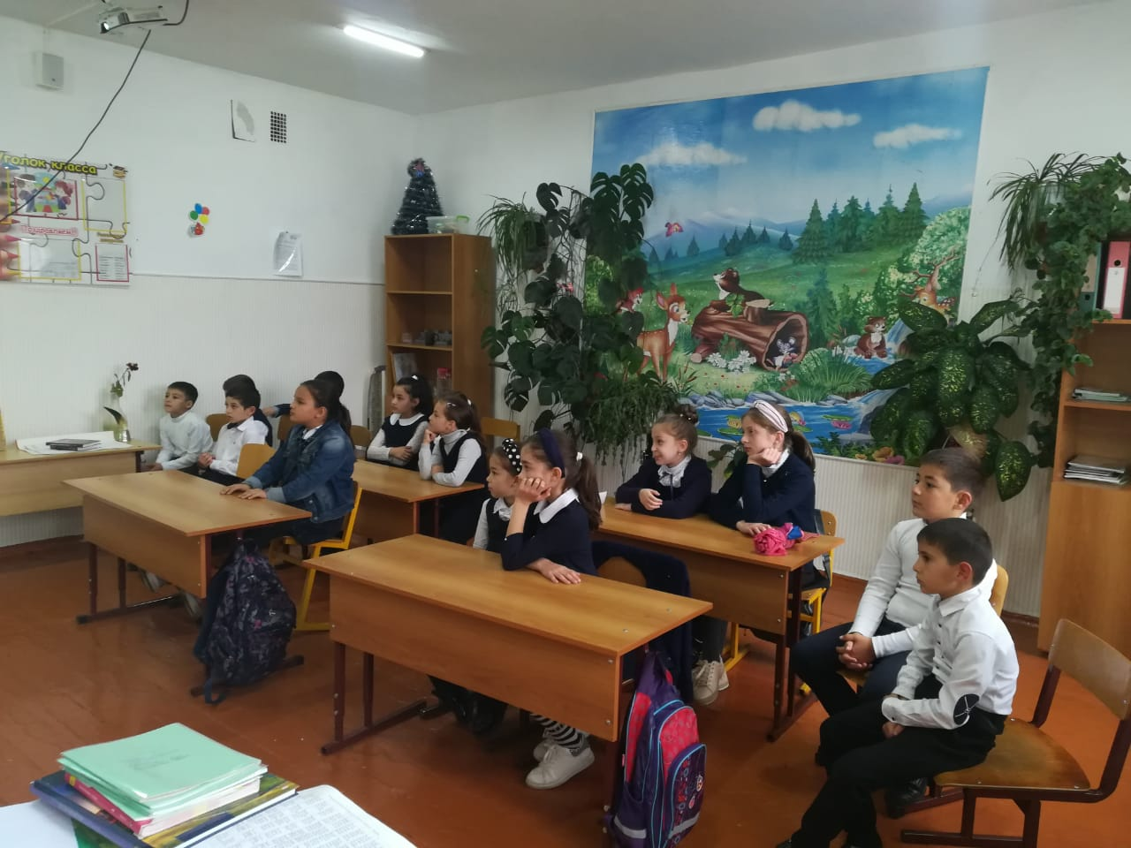

IV. Основная часть:

- Ребята, как вы думаете, бывают ли профессии хорошие и плохие?… (рассуждения детей)
Вывод: не бывает плохих и хороших профессий. Бывают профессии, которые подходят или не подходят человеку, бывают востребованные и невостребованные профессии.

- А сейчас давайте порассуждаем «Зачем люди работают?».
Утверждения были заготовлены заранее, дети с ними ознакомлены и выбрали для себя наиболее приемлемые:

- люди работают, чтобы разбогатеть;
- люди работают, чтобы содержать семью, не погрязнуть в нищете и не умереть с голоду;
- люди работают, потому что хотят применить свои способности для общей пользы;
- люди работают, чтобы потом хорошо отдохнуть и повеселиться;
- люди работают, потому, что им нравиться работать;
- люди работают, что видят в этом смысл жизни;
- люди работают, чтобы чувствовать своё отличие от животных;
- люди работают, потому что работа удовлетворяет их потребность в само развитии.

Каждый отстаивает своё мнение.
Вывод: итак, большинство из вас считают, что люди работают, чтобы_____________________________________________________________

- Следующий конкурс «Необитаемый остров».
Представьте себе, что вы, современные люди XXI века, попадаете на необитаемый остров! На этом острове есть все условия для жизни: пресная вода, рыба в реках, птицы и звери в лесах, фруктовые деревья… А у вас, совершенно случайно, оказались семена пшеницы, гороха, моркови, огурцов, подсолнечника, а так же топор, пила, молоток, маток верёвки, нож…
Ваша задача. Вы должны составить список из 10 видов профессиональной деятельности, которые являются самыми необходимыми, на ваш взгляд, для того, чтобы выжить на необитаемом острове.
Пока ребята думают над списком профессий, мы проведём конкурс для зрителей. Он называется «Подбери пословицу». Из сундучка вы достаёте по одному предмету и на данный предмет нужно назвать пословицу.
- яблоко: яблоко от яблони не далеко падает;
- зеркало: нечего на зеркало пенять, коли рожа крива;
- ложка: дорога ложка к обеду;
- верёвка: сколько верёвочке не виться, а концу быть;
- шапка: на воре шапка горит;
- ножницы: семь раз отмерь, один раз отрежь;
- часы: делу время, а потехе час.
Молодцы, гости, спасибо за активное участие. А теперь проверим, как справились с заданием наши участники.
Вы, ребята, назвали много профессий, но сами понимаете, что их гораздо больше, и все они нужны, чтобы люди могли комфортно жить. Знаете, сколько людей должны трудится, чтобы в наших домах были свет и тепло? Чтобы были учебники, ручки, компьютеры, часы? Чтобы вы были одеты и обуты?
Есть стихотворение «Из чего сделано платье?». Его автор, поэт Овсей Дриз, отвечая на этот вопрос, даёт представление о том, как много людей различных профессий вложили свой труд в его создание.
Если шерсти овечьей пастухи настригут,
Если с шерстью овечьей поезда побегут,
Если те, что у ткацкой машины стоят,
Разноцветные ткани наткут для ребят,
Если доменщик сварит хороший металл,
О котором на фабрике мастер мечтал,
Если сделает мастер иглу для портного,
Пару ножниц, утюг электрический, новый, –
Значит, мальчика можно поздравить с обновой! –
Так ответил портной, надевая очки
И иглой пришивая стальные крючки.

Подумайте, ребята, и вы поймёте, что все люди связаны результатами своего труда. То есть, каждый человек работает, чтобы получать зарплату, кажется, что для себя, но своим трудом он производит блага для миллионов людей.

- Сейчас мы превратимся в артистов и попытаемся обыграть несколько профессий. Они нам знакомы, так как сталкиваемся мы с ними практически ежедневно. Итак, конкурс мастеров.
- официант – должен накрыть стол, правильно расположить столовые приборы;
- повар – приготовить фруктовый салат;
- врач – наложить повязку;
- парикмахер – сделать причёску;
Молодцы, ребята, браво!
Поработали на славу.
Ребята о своих профессиях приготовили стихи, некоторые из которых загадки. Сейчас они вам их прочитают, а вы, уважаемые гости, внимательно их послушайте и, где будут стихи – загадки, попробуйте их отгадать.
Хочешь вкусно ты поесть
И за стол красивый сесть,
Заходи в наш ресторан,
Тебя обслужит… (официант)
Чтобы дети не болели,
Не ходили еле-еле,
Чтоб здоровыми росли,
Ели кашу, пироги,
Чтоб упитанными были,
В школу каждый день ходили,
Чтобы слышать детский говор,
Нужен нам конечно… (повар)
Если ты, дружок, упал
И может, палец поломал,
Ты, пожалуйста, не плачь!
Тебе в беде поможет… (врач)
Быть парикмахером – это искусство,
Здесь пригодится седьмое чувство,
Ты как волшебник должен творить,
Кому как захочется – так тому быть.
Едва забрезжила заря –
Поднялся хлебопёк,
Чтоб ты румяным калачом
Полакомиться мог.
Маляр порадовать спешит
Природу и людей –
Нам пестроту весны дарит
Весёлый чародей.
Спроси у солнца и земли,
Спроси у быстрых рек:
«Кто начинает новый день?»
Рабочий человек! (все вместе)
- Конкурс загадок об инструментах и орудиях труда.
А) Доски грызла и кусала, на пол крошек набросала,
Но не съела ни куска: знать не вкусная доска. (Пила)
Б) Замечательный дружище: деревянная ручища,
Да железный обушок, закалённый гребешок.
Он у плотников в почёте – каждый день с ним на работе. (Топор)
В) Сам худ, голова с пуд. Как ударит – крепко станет. (Молоток)
Г) Она с винтом пустилась в пляс, а он, кружась, в доске увяз. (Отвёртка и шуруп)
Д) Толстый тонкого побьёт. Тонкий что-нибудь прибьёт. (Молоток и гвоздь)
Е) Два братца, одно сердце. (Ножницы)
Ж) Тонкая непила всех одела – нарядила.
На самой бедняжке нет даже рубашки. (Иголка)
З) У конька, у горбунка деревянные бока.
У него из-под копыт стружка белая летит. (Рубанок)
Молодцы! Хорошо справились с заданием.

- Склонности и интересы в выборе профессии (методика «Карта интересов»).
Заранее мы провели тестирование. Результатов теста ребята не знают. Мы выявляли склонности и интересы ребят по методике «Карта интересов». В дальнейшем, возможно, эта карта поможет ребятам определится с выбором профессии.
Сейчас каждый из ребят на отдельных листах напишет, что ему нравится и чем он любит заниматься больше всего.
Теперь возьмите каждый свою карту интересов и обратите внимание на выделенные маркером столбики:
жёлтый цвет (верхние две строки) – у вас есть желание ознакомиться с той или иной областью знаний и видом деятельности;
зелёный цвет (средние две строки) – ты стремишься, как можно больше узнать о предмете своих интересов;
красный цвет (нижние две строки) – ты хотел бы работать в этой области.
Внимательно посмотрите у кого характеристика своих интересов совпала или не совпала с «Картой интересов» теста.
Нужно чётко определить круг своих интересов, и, как можно скорее поставить перед собой достижимую цель.

- Сейчас проведём конкурс «Прочти правильно пословицу или поговорку о труде».
А) Кормит, а, лень, человека, труд, портит (труд человека кормит, а лень – портит)
Б) Рыбку, труда, без, не, пруда, и, вынешь, из (без труда не вынешь и рыбку из пруда)
В) Семь, один, отрежь, раз, отмерь, раз (семь раз отмерь, один отрежь)

Г) Работает, кто, тот, ест, не, не (кто не работает, тот не ест)
Д) Лежачий, не, камень, под, вода (под лежачий камень вода не течёт)
Е) Труд, терпение, всё, и , перетрут (терпение и труд всё перетрут)
Ж) И, посеешь, пожнёшь, то, что (что посеешь, то и пожнёшь)
З) Час, время, делу, а, потехе (делу время, а потехе час)
И) И, кататься, люби, любишь, возить, и, саночки (любишь кататься, люби и саночки возить)
К) Да, меньше, больше, слов, дела (меньше слов, да больше дела)
Л) Дело, смело, за, берись, всякое (за всякое дело берись смело)
М) Пила, у, мастера, плохая, и, плохого (у плохого мастера и пила плохая)
Ребята объясняют значение каждой пословицы, как они понимают народную мудрость. Делаем вывод, что ленивого человека никто не уважает.

- Творческое задание. Любимая профессия помогает человеку исполнять его желания, и прежде чем выбрать профессию, человек решает для себя, чего он хочет добиться в жизни.
Сейчас вы должны выполнить задание-рисунок «Три желания». Но прежде представьте, что вы идёте по берегу моря и находите старый кувшин. В нём живёт кто? (Дети отвечают: «Джин!»). Он готов выполнить три ваших желания. Нарисуйте их.
А пока дети рисуют, проведём конкурс со зрителями. Конкурс называется «Что это?»:
хурма | фрукт | индейка | птица
сазан | рыба | артишок | овощ
изюм | ягода | квас | напиток
корица | пряность | кефаль | рыба
кокос | орех | кольраби | капуста
дыня | ягода | кумыс | напиток
палтус | рыба | арбуз | ягода
рис | крупа | рябчик | птица
голубика | ягода | пастернак | овощ
баклажан | овощ | киви | фрукт
вобла | рыба | лавровый лист | пряность
фисташки | орех | пшено | крупа
виноград | ягода | редька | овощ
бычки | рыба | лимон | фрукт
брусника | ягода | клубника | ягода
бобы | овощ | сморчок | гриб
топинамбур | овощ | медовуха | напиток

Молодцы, гости, активно поработали. А сейчас посмотрим, что в своих рисунках нарисовали дети.

V. Заключительная часть.

Итак, ребята, сегодня мы с вами побывали в необычном мире – мире профессий. Рано или поздно в этом мире окажетесь и вы. И от вас зависит, каким он будет – мир вашей профессии.
Подводя итог нашего мероприятия хочу привести слова Константина Дмитриевича Ушинского: «Если вы удачно выберите труд и вложите в него всю свою душу, то счастье само вас отыщет».

А сейчас послушайте стихотворения Д. Я. Лившиц «Что в руках у человека» и «Да здравствуют руки!»

Всё, что видишь ты вокруг,
Всё – плоды рабочих рук.
Этот дом и этот сад
В лёгком кружеве оград.
Тепловоз, подъёмный кран,
Экскаватор – великан,
Телефон, машина, стол,
Сумка, парта и футбол, –
Всё, что видишь ты вокруг,
Всё – плоды рабочих рук.

Да здравствуют руки,
Рабочие руки,
Те, что не терпят
Лени и скуки!
Да здравствуют руки,
Которые в полночь
Опасно больному
Приходят на помощь!

Да здравствуют руки,
Которые косят,
Пекут, обшивают,
И почту приносят,
Ведут корабли
В покорённую даль,
И варят в мартенах
Чудесную сталь!
Да здравствуют руки,
Руки простые,
Которые к звёздам
Подняли Россию!

Спасибо, ребята, за хорошую, активную работу! Спасибо, гости, за ваше внимание и принятое участие! Всего вам доброго, до свидания!

